Вопросы к коллоквиуму №1

по курсу «Математическое моделирование сложных систем»

1. **Понятие системы, виды систем, свойства систем**

• Система - это целостная совокупность взаимосвязанных элементов. • Она имеет определенную структуру и взаимодействует с окружающей средой в интересах достижения поставленной цели.

Техническая система – это создаваемый человеком на основе достижений науки и техники объект, обладающий структурной и функциональной организацией.

Виды систем

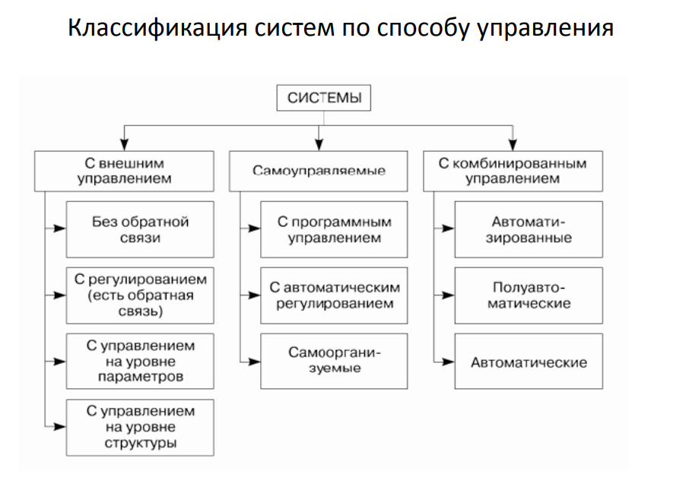

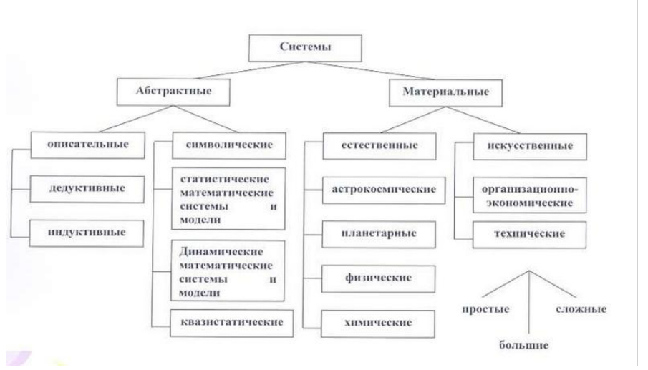

Свойства систем

• Устойчивость - способность системы приходить в равновесное состояние после воздействия внутренних и внешних (окружающей среды) возмущений.

• Структурная и функциональная устойчивость - способность системы сохранять свои параметры в определенной области значений, позволяющей ей поддерживать качественную определенность, в том числе состава, связей и поведения.

Гибкость - способность системы, подвергнутой определенному воздействию, нормативно или адаптивно изменять свое состояние и (или) поведение в пределах, обусловленных критическими значениями параметров системы. • Гибкость - понятие близко по смыслу понятию "управляемость" .

1. **Сложные системы, мехатронные робототехнические системы**

Сложная (большая) система характеризуется большим числом входящих в ее состав элементов и множеством связей между ними. • Комплекс представляет собой совокупность взаимосвязанных систем.

Обобщение многочисленных подходов позволяет выделить несколько основных концепций простоты (сложности) систем. К ним относятся:

* **логическая концепция** простоты (сложности) систем. Здесь определяются меры некоторых свойств отношений, которые считаются упрощающими или усложняющими;
* • **теоретико-информационная концепция**, предполагающая отождествление энтропии с мерой сложности систем;
* • **алгоритмическая концепция**, согласно которой сложность определяется характеристиками алгоритма, необходимого для реконструкции исследуемого объекта;
* • **теоретико-множественная концепция**. Здесь сложность увязана с мощностью множества элементов, из которых состоит изучаемый объект;
* • **статистическая концепция**, связывающая сложность с вероятностью состояния системы.

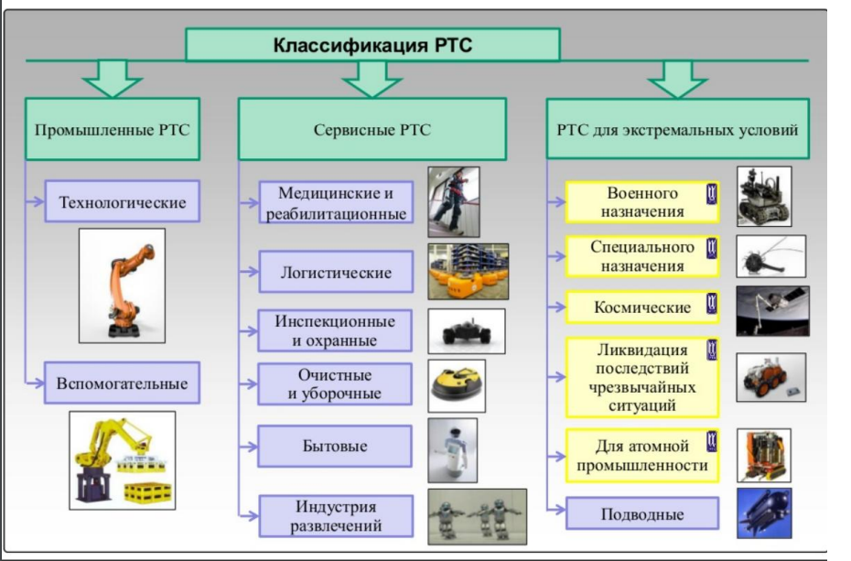

1. **Понятие модели, классификация моделей, процесс моделирования**

**Модель** — это физическая или абстрактная система адекватно (правдоподобно) представляющая объект исследования или проектирования

**Математическая модель** – это совокупность математических объектов и связей между ними, отражающих основные свойства проектируемого технического объекта

**Компьютерная модель** – это программная реализация математической модели

Для того, чтобы разработать модель системы, надо ответить на три основные вопроса:

* Что она делает (узнать поведение, функцию системы);
* Как она устроена (выяснить структуру системы);
* Каково ее качество (насколько хорошо она выполняет свои функции).

***Процесс***

**Первый этап — постановка задачи** включает в себя стадии:

* описание задачи,
* определение цели моделирования,
* анализ объекта.

**Описание задачи**

* К первой группе можно отнести задачи, в которых требуется исследовать, как изменятся характеристики объекта при некотором воздействии на него, «что будет, если?...»
* В задачах, относящихся ко второй группе, требуется определить, какое надо произвести воздействие на объект, чтобы его параметры удовлетворяли некоторому заданному условию, «как сделать, чтобы?..».

**Определение цели моделирования** позволяет четко установить, какие данные являются исходными, что требуется получить на выходе и какими свойствами объекта можно пренебречь. Таким образом, строится **словесная модель задачи.**

**Анализ объекта** подразумевает четкое выделение моделируемого объекта и его основных свойств.

**Второй этап** — формализация задачи связан с созданием формализованной модели, то есть модели, записанной на каком-либо формальном(математическом) языке.

**Третий этап** — разработка компьютерной модели начинается с выбора инструмента моделирования, другими словами, программной среды, в которой будет создаваться и исследоваться модель.

* От этого выбора зависит *алгоритм* построения компьютерной модели, а также форма его представления.
* В среде программирования это *программа*, написанная на соответствующем языке.
* В прикладных средах (электронные таблицы, СУБД, графических редакторах и т. д.) это *последовательность технологических приемов*, приводящих к решению задачи.

**Четвертый этап** — компьютерный эксперимент включает две стадии:

* тестирование модели;
* проведение исследования.

**Пятый этап** — анализ результатов является ключевым для процесса моделирования. Именно по итогам этого этапа принимается решение: продолжать исследование или нет.

* Если результаты не соответствуют целям поставленной задачи, значит, на предыдущих этапах были допущены ошибки.
* В этом случае необходимо корректировать модель, то есть возвращаться к одному из предыдущих этапов.
* Процесс повторяется до тех пор, пока результаты компьютерного эксперимента не будут отвечать целям моделирования.

1. **Технические объекты моделирования, параметры объектов**

**Параметры объектов** - это величины характеризующие качество, свойства или режимы работы объекта.

**Выходные параметры** – это показатели качества объекта(системы).

**Внутренние параметры** – это параметру структурных (внутренних) элементов системы.

**Внешние параметры** – это параметры внешней среды, оказывающие влияние (обычно отрицательного) на функционирование системы.

Параметры входных воздействий иногда выделяют в отдельную группу и называют **входными параметрами**.

**Технические объекты моделирования, параметры объектов**

Выходные параметры объекта зависят от

* Входных воздействий
* Параметров внешней среды
* Качества составляющих объект элементов(Х-элементов)
* Такая зависимость представляется в аналитической форма и называется глобальной функцией объекта(оператором).

В случае черного ящика мы ничего не знаем о составляющих объект элементах, то есть нам неизвестны его Х-параметры.

Поэтому глобальная функция объекта записывается в упрощенном виде, как его реакция на внешние воздействия I и Q

Y = Wc(I,Q) - черный ящик

В случае системы Х-параметры известны

Y = Wc(I,Q,X) – система

Для динамических объектов в глобальную функцию добавляется еще одна координата - время t.

Y = Wc(I,Q,t) - черный ящик или

Y = Wc(I,Q,X,t) – система

1. **Глобальная функция модели, задачи моделирования**

Задачи моделирования

С помощью моделирования решаются две глобальные задачи:

* Исследование (изучение, анализ) естественных материалов
* Проектирование (разработка, синтез) искусственных материальных объектов и процессов

Задачи синтеза делятся на две группы:

* Синтез структурны технических систем
* Параметрический синтез

Задачи Анализа: по заданному входному воздействию и оператору системы исследовать закон изменения выходного параметра системы

Задачи Синтеза: по желаемому выходному найти входной сигнал и оператор системы (неопределенные параметры операторов).

Задачи Идентификации: по заданному входному воздействию и выходному сигналу определить оператор системы.

Если среди вариантов структуры ищется не любой приемлемый вариант, а наилучший, то задача синтеза называется **структурной оптимизацией**

Расчет внутренних параметров, оптимальных с позиции некоторого критерия, называется **параметрической оптимизацией**

1. **Численные методы в моделировании**

При построении и исследовании математических и компьютерных моделей можно выделить несколько подходов и методов.

Устойчивой их классификации нет, так как выбор метода зависит и от типа модели и инструментария ее реализации.

Математическая модель может быть получена:

* аналитически (закономерности протекающих в объекте процессов полностью известны),
* по результатам экспериментального исследования входных и выходных переменных объекта без изучения его физической сущности. Этот подход особенно широко используется на практике, так как позволяет обойтись минимумом априорных сведений об объекте при построении его модели.
* Наиболее достоверную математическую модель объекта можно найти аналитическим путем.
* Для этого необходимо располагать всесторонними сведениями об объекте (о конструкции, о законах, описывающих протекающие в нем процессы, об условиях функционирования и взаимодействия со средой).
* Однако часто из-за отсутствия достаточных данных получить решение задачи таким путем не удается.
* Трудности применения аналитических методов возникают и при описании реальных объектов, процессы в которых имеют сложный характер.

С другой стороны построение математических моделей базируется на физическом или формальном подходах.

* Физический подход основан на непосредственном применении физических законов (закон Гука, закон Фурье, закон Кирхгофа и т.д.).
* - узловой метод;
* - контурный метод;
* - метод переменных состояния;
* - табличный метод.
* Формальный подход использует общие математические принципы при описании физических свойств объектов.

Можно привести следующую классификацию численных методов, использующихся в математическом моделировании:

♣ методы решения уравнений;

♣ методы решения систем уравнений;

♣ методы вычисления интегралов;

♣ методы аппроксимации и интерполяции;

♣ методы решения дифференциальных уравнений и систем;

♣ методы оптимизации и т.д.

1. Инструментальные системы моделирования

Все современные универсальные прикладные системы, которые могут служить инструментом компьютерного моделирования можно условно разделить на:

• системы компьютерной математики;

• системы визуального моделирования.

На сегодня существует огромное число пакетов визуального моделирования. В них пользователю предоставляется возможность описывать моделируемую систему преимущественно в визуальной форме, графически представляя как структуру системы, так и ее поведение.

Современные универсальные пакеты визуального моделирования можно разделить на три основные группы:

* пакеты, использующие язык блочного моделирования;
* пакеты, использующие язык физического моделирования;
* пакеты, ориентированные на использование схемы гибридного автомата.

Наиболее известными представителями первой группы являются:

* пакет Simulink системы MATLAB ;
* пакет EASY5;
* подсистема SystemBuild пакета *MATRIXx*;
* VisSim.

Среди пакетов, принадлежащих ко второй группе, можно отметить:

* Dymola ;
* Omola и OmSim ;
* Smile;
* Modelica.

К 3 группе относятся:

* пакет Shift ;
* пакет Model Vision Studium.

СКМ - компьютерные системы, предназначенные:

* для решения инженерных задач;
* для проведения научных расчетов;
* для моделирования технических объектов или процессов и др.

К СКМ относятся MatLab, MathCAD, Scilab, Maxima

1. Статические модели. Построение моделей по результатам эксперимента, общий обзор

Статической называется такая модель технического объекта, в которой не учитываются изменения параметров объекта или внешних воздействий во времени.

Статические модели применяются при проектировании конструкции объекта, при расчете его конструктивных параметров.

Статические модели описывается

* Алгебраическими уравнениями
* Системами линейных алгебраических уравнений
* Системами нелинейных уравнений

1. Аппроксимация и интерполяция. Математические определения.

Аппроксимацией называется получение некой функции, приближенно описывающей какую-то функциональную зависимость f(x), заданную таблицей значений, либо заданную в виде, неудобном для вычислений. При этом эту функцию выбирают такой, чтобы она была максимально удобной для последующих расчетов. Основной подход к решению этой задачи заключается в том, что функция fi(x) выбирается зависящей от нескольких свободных параметров c1, c2, …, cn, значения которых подбираются из некоторого условия близости f(x) и fi(x).

**методы аппроксимации**

интерполяция и среднеквадратичное приближение.

Наиболее простой является линейная аппроксимация, при которой выбирают функцию линейно зависящую от параметров, т. е. в виде обобщенного многочлена:

$$fi(x,c)=\sum{С_{k}{fi}_{k}\left(x\right)}$$

Задача интерполяции состоит в том, чтобы приблизить заданную функцию f(x) другой функцией P(x), так, чтобы в заданных узлах $x_{k}$ они совпадали

$${f(x}_{k})=P(x_{k})$$

**Виды интерполяции**

Интерполяция может быть

алгебраической: $P(x_{k})$— многочлен некоторой степени

тригонометрической: $P(x_{k})$— тригонометрический многочлен

$$P\left(x\right)=a_{0}+a_{1}\cos{x}+b_{1}\sin{x}+a_{2}\cos{2x}+b_{2}\sin{2x}…$$

Сплайновой.

1. Численный метод наименьших квадратов

Метод наименьших квадратов (МНК) обычно исп в двух контекстах: в регрессионном анализе, как метод построения моделей на основе зашумленных экспериментальных данных, при этом часто оценивается погрешность, с которой вычислены её параметры; МНК часто прим просто как метод аппроксимации, без какой-либо привязки к статистике. МНК применяется также для приближённого представления заданной функции другими функциями и оказывается полезным при обработке наблюдений.

Сущность метода состоит в отыскании параметров модели, минимизирующих ее отклонение от точек исходного временного ряда, т. е.

$$S=\sum_{i=0}^{n}{{{{(y}_{i}}^{'}-y_{i})}^{2}}$$

Где y'i – расчетные значения исходного ряда; уi –фактические значения исходного ряда; n – число наблюдений

1. Функции интерполяции и аппроксимации в Python.

curve_fit – аппроксимация произвольной функции

polyfit – аппроксимация полиномом

from scipy.optimize import curve_fit

import numpy as np

curve_fit(F,Xx,y,beta0)

f-имя апрокс функции

x, y-массивы исходных точек, по которым строится аппрокс функция

beta0- начальное значение коэффициентов аппрокс функции(кортеж)

K,S = curve_fit(F,x,y,beta0)

Результат выполнения:

K одномерны массив коэффициентов апрокс функции

S погрешность вычислений

Общий вид polyfit(x,y,n)

x, y-массивы исходных точек, по которым строится аппрокс функция

beta0- начальное значение коэффициентов аппрокс функции(кортеж)

n – степень полинома

Результат выполнения:

K одномерны массив коэффициентов полинома апрокс функции

Протабулировать полученную аналитическую функцию полинома можно:

в явном виде

2???

Функции интерполяции

Для одномерное интерполяции interp(x1,x,y)

Для сплайн-интерполяции k = interpolate.splrep(x,y)

K – коэфф кубического сплайна

y1 = interpolate.splrep(x1,k)

х,у - координаты точек исходной функции

x1,y1 – 0 массивы функции сплайна

1. Основные направления применения аппроксимации в моделировании. Примеры

Направления применения:

* Обработка результатов эксперименты по компьютерной модели
* Обработка результатов натурного эксперимента, синтез модели.
* Создание робастных моделей элементов при моделировании систем.

*Компьютерный эксперимент* - модель, построенная в численном виде в качестве выходных параметров, имеет дискретные функции, для получения новых значений которых нужно проводить новый эксперимент по модели.

*Второе направление* – позволяет применить методы аппроксимации к дискретным данным, полученными, как правило, в виде файлов после проведения натурных экспериментов с применением специальных датчиков

*Третье направление* – замена точной модели элемента в системе робастной модели (грубой, приближенной) при синтезе моделей сложных технических систем. Подразумевается, что робастные модели должны выдерживать ошибки, которые теми или иными способами могут попадать в исходные данные.

После получения нового вектора ищем min и max элементы, проводим аапрокстимацию.

1. Примеры построения статических моделей на основе методов аппроксимации
2. **Основные понятия теории планирования эксперимента. Классификация экспериментов**

Планирование эксперимента – это процедура выбора числа и условий проведения опытов, необходимых и достаточных для решения поставленной задачи с требуемой точностью.

* Цели:
* Стремление к минимизации общего числа опытов
* Возможность одновременного варьирования всеми переменными, определяющими процесс
* Сокращение общего времени моделирования при соблюдении требований к точности и достоверности результатов
* Создание структурной основы процесса исследования

Все способы влияния на черный ящик называют (входные параметры) **факторами**

Их называют входами черного ящика

Комплекс факторов Ч называют основой эксперимента

Выходной параметр У называется **отклик системы**

Фиксированный набор уровня факторов определяет одно из возможных состояний черного ящика

Одновременно это есть условия проведения одного из возможных различных опытов ­

1. **Общая постановка задачи ПФЭ, план ПФЭ, методы реализации**

Эксперимент, в котором реализуются все возможные сочетания уровней факторов, называется полным факторным экспериментом (ПФЭ). Недостаток ПФЭ – большие временные затраты на подготовку и проведение. Использование ПФЭ целесообразно в том случае, если в ходе эксперимента используется взаимное влияние всех факторов, фигурирующих в модели.

Этапы ПФЭ

➢кодирование факторов;

➢составление плана матрицы эксперимента;

➢реализация плана эксперимента;

➢проверка воспроизводимости опытов;

➢оценка значимости коэффициентов

регрессии;

➢проверка адекватности модели

ПФЭ обладает свойствами:

Симметричности относительно центра эксперимента – сумма элементов каждого столбца равна нулю

нормировки– сумма квадратов элементов каждого столбца равна числу опытов

ортогональности – сумма построчных произведений элементов двух любых столбцов равна нулю

1. **Общая постановка задачи ЧФЭ, методы реализации**

Если взаимодействия факторов считают отсутствующими, или их эффектом пренебрегают, то проводят частичный факторный эксперимент (ЧФЭ).

При использовании этого метода отправной точкой в формировании плана является число экспериментов, которые считает возможным провести исследователь.

Суть планирования состоит в следующем:

Если первичный фактор А имеет n уровней,то для каждого вторичного фактора тоже выбирается n уровней.

Выбор комбинаций уровней факторов выполняется по правилу латинского квадрата.

Пусть в эксперименте используется первичный фактор А и два вторичных фактора В и С.

Число уровней факторов n равно 4.

Соответствующий план можно представить в виде квадратной матрицы размером 4×4

относительно уровней фактора А

При этом матрица строится таким образом, чтобы в каждой строке и в каждом столбце данный уровень фактора А встречался только один раз.

В результате получается план, требующий 16 прогонов, в отличие от ПФЭ, для которого нужно 64 прогона.

**Виды планов ЧФЭ:**

• рандомизированный план,

• латинский план (латинский квадрат),

• эксперимент с изменением факторов по

одному,

• дробный факторный эксперимент.

1. **Последовательность построения и проверка адекватности регрессионной модели**

Методы регрессионного анализа позволяют получить математическую модель изучаемого процесса в выбранной области планирования.

При полном факторном эксперименте полученное уравнение регрессии принимает вид

полинома первой степени

$$y\left(x_{1}…x_{k}\right)=b_{0}+\sum_{i=1}^{k}{b_{k}*x_{i}}+\sum_{\begin{aligned}i,j=1 \\ i≠j\end{aligned}}^{k}{b_{ij}*x_{i}*x_{j}}…$$

Для трехфакторного эксперимента регрессионная модель имеет вид:

• без взаимодействия факторов:

$$Y=b_{0}+b_{1}x_{1}+b_{2}x_{2}+b_{3}x_{3}$$

• с учетом взаимодействия факторов:

$$Y=b_{0}+b_{1}x_{1}+b_{2}x_{2}+b_{3}x_{3}+b_{12}x_{1}x_{2}+b_{13}{x_{1}x}_{3}+b_{123}{x_{1}x_{2}x}_{3}$$

Любой коэффициент уравнения регрессии bj определяется скалярным произведением столбца y на соответствующий столбец xj , отнесенным к числу опытов в матрице планирования N:

$$b_{j}=1/N\sum_{i=1}^{N}{x_{ji}*y_{i}}$$

Последовательность построения:

1. Создаем матрицу ПФЭ
2. Формируем матрицу отклика
3. Вычисляем среднее значение для функции отклика – вектора Y
4. Находим коэф. Регрессионной модели по формулам bj
5. Находим выходной параметр регрессионной модели Q
6. Вычисляем абсолютные W и относительные w ошибки
$$W=\max\left(Y-Q\right)$$

$$w=\max\left(W*100/max⁡(Y)\right)$$

7. Расширение матрицы планирования
8. Получение коэф. Расширения регрессионной модели

•В цикле выполняем:

- расширение модели на одну составляющую взаимного влияния

- проверку ошибки моделирования, если она меньше допустимой, расширение модели завершаем, если нет, продолжаем расширять модель

Проверка адекватности математической модели проводится по абсолютной ошибке моделирования или по критерию Фишера.

1. Корреляционный анализ в моделировании
2. Численные методы решения ОДУ и систем ОДУ.
3. Примеры решения ОДУ и систем ОДУ в Python.
4. Определение и классификация по видам динамических моделей.
5. Виды внешних воздействий, параметры динамических моделей.
6. Формы представления динамических моделей, примеры.
7. Задачи моделирования динамических систем.